Информация для родителей
Работа в ДОУ по профилактике плоскостопия у детей.

Проблема плоскостопия у детей всегда была насущной и актуальной. Здоровье стоп - это здоровье всего организма. Формирование здоровья детей, полноценное развитие их организма - одна из основных проблем в современном обществе. Уже в детском саду практически не осталось детей с первой группой здоровья, постоянно возрастает число нуждающихся в коррекционных группах для занятия физкультурой, часто болеющих. Особенно тревожит ситуация по количеству детей с нарушением осанки и плоскостопием. Своевременная профилактическая работа в этом направлении позволит избежать существующих проблем и скорректировать уже имеющиеся. Плоскостопие, как и нарушение осанки чаще встречается у слабых, физически плохо развитых детей. Нередко нагрузка при ходьбе. А чаще при длительной беготне, для сводов стоп таких детей оказывается чрезмерной. Связки и мышцы стопы перенапрягаются, растягиваются, теряют пружинящиеся свойства. Своды стопы (продольной и поперечной) расплющиваются, опускаются и возникает плоскостопие: продольное, поперечное и поперечно- продольное. Стопа является опорой , фундаментом тела, поэтому естественно, что нарушение этого фундамента обязательно отражается на формировании подрастающего организма.

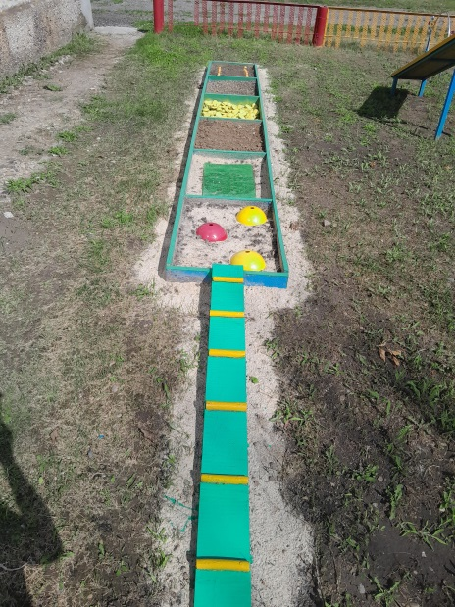
Проблему плоскостопия в деском возрасте необходимо решать, так как она крайне часто встречается и затем влияет на некоторые функции детского организма. Работу по профилактике плоскостопия нужно и важно вести как дошкольном учреждении так и дома, в семье.

Цель нашей совместной работы - Сохранение и укрепление здоровья детей , формирование у детей практических навыков по профилактике плоскостопия.
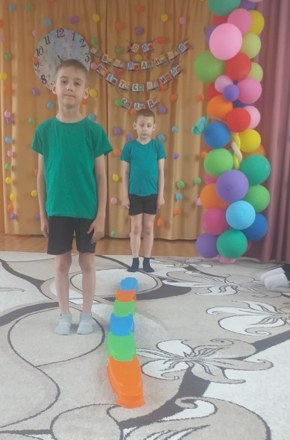
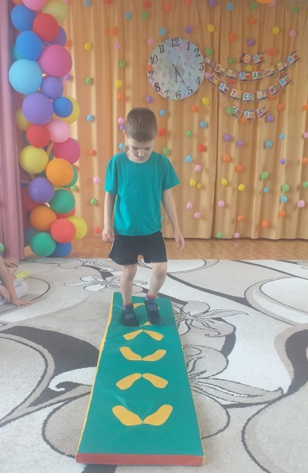

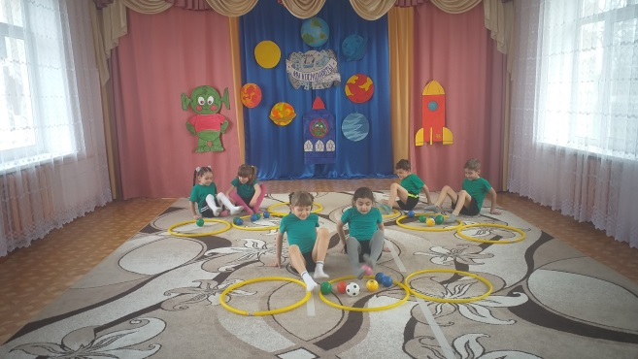

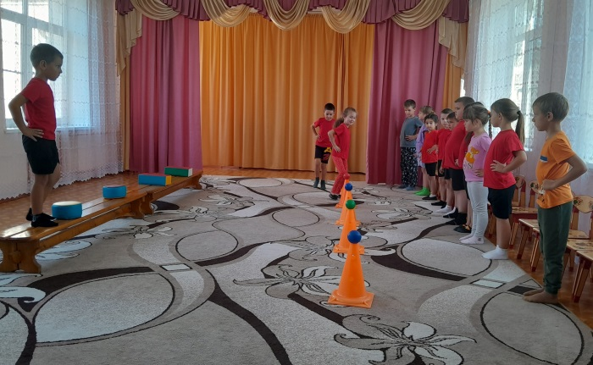
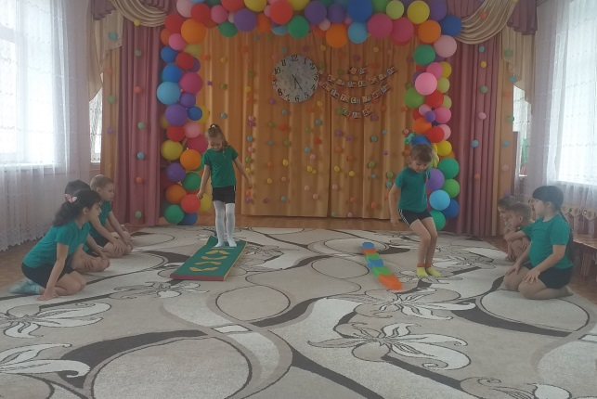
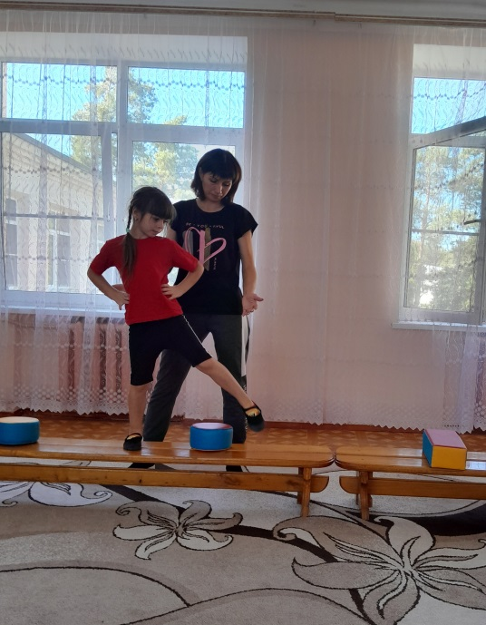
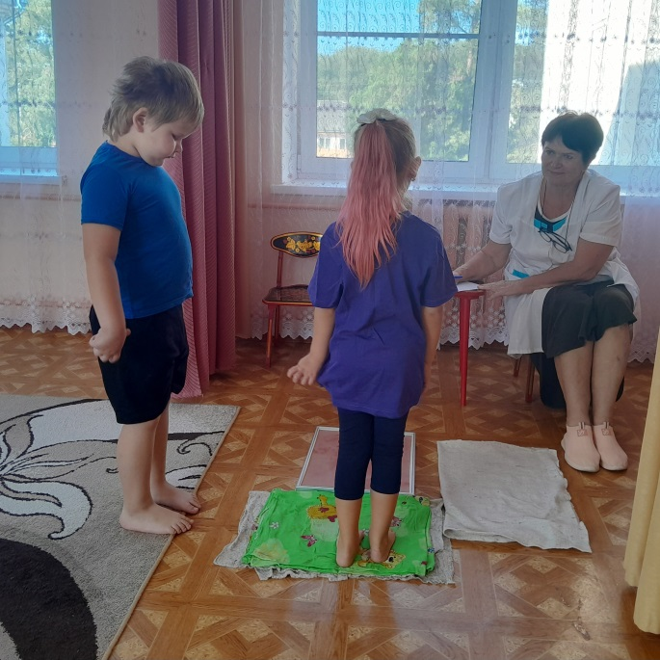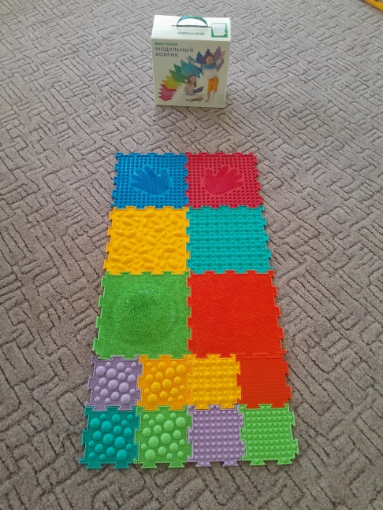

Инструктор по физкультуре: Шимко Е.Ю

